Антонио Грамши

АЛЬТЕРНАТИВНЫЕ СПОСОБЫ РИТМИЧЕСКОЙ НОТАЦИИ

Перкуссионисты, занимающиеся этническими барабанами (восточными, африканскими, латиноамериканскими и др.) обычно предпочитают играть по слуху. Однако часто возникает ситуация, когда за короткое время нужно выучить длинную и сложную композицию. Кроме того, перкуссионистам необходимо обмениваться опытом и заниматься преподаванием. В этих случаях возникает необходимость как-то фиксировать ритмы. Классическая нотация при этом обычно оказывается непригодной: многие перкуссионисты лишены классического музыкального образования (к сожалению, в музыкальных заведениях не изучают этническую перкуссию). Кроме того, классическая нотная запись неудобна для быстрого обмена информацией, например по Интернету. Ниже мы опишем некоторые альтернативные системы записи ритмов, как хорошо известные, так и авторские, разработанные и опробованные в школе восточных барабанов Channeling. В большинстве барабанных школ принята так называемая позиционная нотация. При этом временной отрезок, на протяжении которого играется ритмический рисунок, делится на отдельные одинаковые разряды, которые соответствуют единицам дискретного времени. Каждому разряду может соответствовать определенный удар или пауза. Для обозначений ударов используются буквы латинского алфавита. Ниже мы приведем список обозначений основных ударов для дарбуки и рамочных барабанов. Эти удары следующие: d - низкий удар правой рукой, t - высокий удар правой рукой, k - высокий удар левой. Если удар акцентированный, то он обозначается заглавной буквой. Для обозначения паузы используется прочерк. Записанный ритмический рисунок удобно ограничивать тактовыми чертами, чтобы отделить его от остального текста (таким же способом можно отделять такты в записи композиций). Таким образом, запись ритма представляет собой последовательность букв и прочерков, например: |d---T-k-d---tktk| (это запись традиционного арабского ритма Муноджот). Если ритм очень длинный, то лучше считать его состоящим из нескольких тактов:
|d--KtkT--Ktkd--T--|d--KtkT--KtkTktKtk| (Болеро). Иногда поверх основной записи ритмического рисунка ставится счетная линейка, в которой цифрами обозначены номера основных долей, а знаками плюс и минус - мелкие доли. Для вышеприведенной записи Муноджота эта линейка выглядела бы следующим образом:
|1-+-+-+-2-+-+-+-|. Это означает, что ритм Муноджот должен играться на два счета, а не на четыре, как могло бы показаться, исходя только из его записи. Иногда счетную линейку совмещают с записью самого ритма, при этом чтение ритмического рисунка значительно облегчается, так как чередующиеся четные и нечетные разряды облегчают счет долей. Запишем таким способом Муноджот: |d-+-t-k-d-+-tktk|. Позиционная нотация наглядна и удобна для начального обучения, но практически непригодна для записи сложных ритмических рисунков, в которых длинные паузы сменяются сериями из быстрых ударов, потому что при этом возникают длинные цепочки из прочерков, сильно затрудняющие восприятие структуры ритмического рисунка. Вот, например, как будет выглядеть типичная вариация с трелями из арабских композиций:
|tktkt-------------------tktkt---tktkt---------------------------|.
Можно усовершенствовать позиционную запись путем введения дополнительных обозначений, которые позволяют сделать запись ритмов значительно более компактной. Больших успехов в этой области добился педагог школы Channeling Сергей Кузнецов.
Еще один подход в деле усовершенствования позиционной нотации был предпринят автором этой статьи, который на основе древнеарабской системы записи ритмов разработал так называемую модульную нотацию. Она позволяет компактно записывать ритмы любой сложности, причем, когда это нужно, с подробным указанием аппликатуры. Модульная система записи является как бы промежуточной между позиционной и классической нотной. Описание этой системы лучше всего начать с примера. Рассмотрим среднеазиатский ритм байрам:
|t-k-t-k-t-k-d---t-k-t-k-d---d---tktkT---tktkd---T-----k-d---d---|. Разобьем его на 16 равных частей:
|t-k-|t-k-|t-k-|d---|t-k-|t-k-|d---|d---|tktk|T---|tktk|d---|T---|--k-|d---|d---|. Теперь будем рассматривать каждую часть как самостоятельный ритмический рисунок. Понятно, что при этом почти все части можно "сжать" без потери информации, поскольку мы знаем что они имеют одно и то же количество мелких долей, в данном случае четыре: |t-k-| можно превратить в |tk|, сжав эту часть в два раза; |d---| - в |d|, сжав в 4 раза, |--k-| - в |-k|, сжав в 2 раза, |T---| - в |T|, сжав в 4 раза. Только |tktk| останется без изменений. Теперь перепишем Байрам, выписывая полученные сжатые части и отделяя их друг от друга точками:
|tk.tk.tk.d.tk.tk.d.d.tktk.T.tktk.d.T.-k.d.d|. Это и будет модульной записью Байрама, в данном случае линейной модульной записью. При этом ритм разбивается на равные по длительности части - модули - и при исполнении каждый модуль играется медленнее относительно неизменяемого модуля (в нашем случае это |tktk|) в то число раз, в которое мы сжимали соответствующую часть. В данном случае первые три модуля играются в два раза медленнее, четвертый - в четыре раза медленнее и т. д. Процесс построения модульной записи ритма - процесс творческий - один и тот же ритм можно записать по-разному. Вышеприведенный ритм Байрам можно было бы записать, например, и так:
|tktk.tkd-.tktk.dd.tktkT---.tktkd---.T--k.dd|. Но все-таки первая запись предпочтительнее, поскольку она нагляднее. На занятиях по дарбуке и рамочным барабанам в школе Channeling, в рукописных конспектах уроков, которые выдаются ученикам, вместо линейных модулей, ограниченных точками, часто используются столбики, в которых буквы читаются сверху вниз (таким образом, отпадает необходимость использования точек). Такой способ записи, который мы назовем матричной модульной записью, очень нагляден: столбик (его высота обычно ограничена 2-мя - 3-мя разрядами) воспринимается как одно целое, ученик видит структуру ритмического рисунка как бы в двух измерениях. Именно так выписывались модули в древнеарабской ритмической нотации (в ней низкие звуки обозначались белыми кружочками, высокие - черными).

Вот несколько примеров такой записи для популярных восточных ритмов.

Муноджот
Позиционная запись:
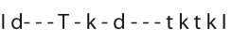
Линейная модульная:
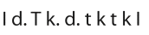
Матричная модульная:
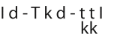
Матричная модульная, 2-й вариант:
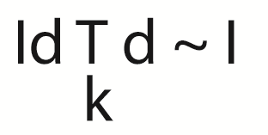
Во втором варианте записи столбик из четырех букв |tktk|заменяется на знак тильды I~I. В классической нотации точно так же обозначается специальное украшение, называемое группетто, имеющее сходный музыкальный смысл.

Байрам
Позиционная запись:
Линейная модульная:
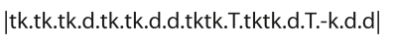
Матричная модульная:
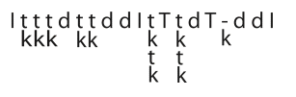

Матричная модульная, 2-й вариант:
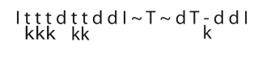

Болеро
Позиционная запись:
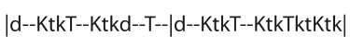
Линейная модульная:
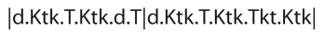
Матричная модульная:
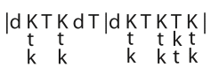

В дальнейшем мы будем использовать оба способа модульной нотации –линейный (без столбиков) и матричный (со столбиками), но чаще все-таки последний.
В восточной ритмике (да и не только в ней) часто встречаются повторяющиеся, характерные структуры и для них можно придумать дополнительные специальные обозначения, которые позволяют еще больше упростить запись. Наиболее часто встречающиеся структуры - это серии из быстрых высоких ударов. Если на один разряд долю приходится серия из двух таких ударов, то ее можно заменить цифрой 2, серию из трех ударов можно заменить цифрой 3 и т. д. Вышеприведенный ритм Муноджот, записанный с использованием цифр, приобретает следующий вид:
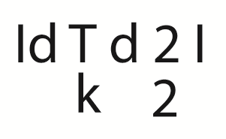
или даже: |d2d4|. Правда, в такой записи невозможно зафиксировать аппликатуру, но это и не всегда нужно делать: она часто легко "вычисляется" (например, по умолчанию предполагается, чередование рук). Кроме того, можно придумать и свою собственную. Если же аппликатура принципиальна (например, при использовани парадидлов или других необычных комбинаций в последовательности рук), то лучше использовать обычную модульную нотацию.
Иногда серии из быстрых высоких ударов нужно равномерно распределить не только на один разряд, но и на два, три разряда. Такие фигуры часто встречается в африканской, латиноамериканской и современной ритмике. Рассмотрим, например, такую фигуру:
|t-------k-------t-------t--k--t--k--t--k--t--k--|. Здесь в первой половине такта равномерно распределены три удара, во второй половине -восемь. В обычной модульной записи эта ритмческая фигура будет выглядеть так:
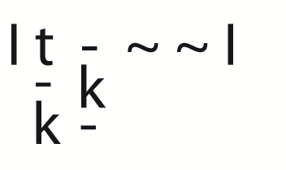
Если использовать цифры, то эту ритмическую фигуру можно записать еще более компактно: |3===2222|. Здесь знаки равенства как раз и распределяют триоль на половину такта. На самом деле, гораздо более наглядный вариант - следующий: |3=44|, потому что проще распределить триоль на два разряда, чем на четыре. Можно даже написать: |3=8=|, или даже |38|, но это уже чересчур сжатая запись. Рассмотрим теперь вышеприведенную вариацию с трелями:
|tktkt-------------------tktkt---tktkt---------------------------|. Разобьем ее на 8 частей:
|tktkt---|--------|--------|tktkt---|tktkt---|--------|--------|--------|. Теперь запишем вариацию в линейном модульном виде:
|tktkt---|-|-|tktkt---|tktkt---|-|-|-|. В данном случае мы вместо точек используем тактовые черты (горизонтальные черточки, прочерки, лучше разделять вертикальными - общий рисунок так воспринимается лучше), что тоже допустимо. Группировку |tktkt--- | разобьем на две части: |tktk|t--- |. В результате она разобьется на два новых модуля, уже второго порядка: |tktk.t|. Теперь вся вариация сильно упростится:
|tktk.t|-|-|tktk.t|tktk.t|-|-|-|. Если мы теперь вместо группировки |tktk| используем цифру 4, то в результате получим очень компактную и наглядную запись:
|4t|-|-|4t|4t|-|-|-|, или в матричном виде:
На самом деле, арабские трели в быстрых композициях чаще имеют триольную основу, поэтому более точная запись подобной вариации была бы следующей: |3t|-|-|3t|3t|-|-|-|, или в матричном виде:
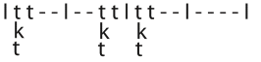
Если в серии из быстрых ударов хотя бы один акцентированный, то ее нельзя обозначать цифрой. Рассмотрим ритм Чифтетели:
|d-tkt-T-tkd-t-tkd---d---Tktkt---|. В модульной записи этот ритм будет выглядеть так:
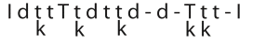
Здесь группировку |Tktk| нельзя заменять на цифру 4, т. к. она начинается с акцентированного удара.
Рассмотрим еще один важный пример. Допустим, дан ритм: |d---d---T-tkT---|. Его линейная модульная запись будет следующей: |d.d.T-tk.T.|Последнюю запись можно еще больше упростить, если мы заметим, что третий модуль, состоящий из четырех разрядов, ограничен одноразрядными модулями. В подобных случаях между одноразрядными модулями можно опускать точки, а многоразрядные ограничивать запятыми. В нашем конкретном случае получим: |dd,T-tk,T|. Подчеркнем, что нельзя путать точку и запятую: точки делят такт (или модуль) на модули, а запятые ограничивают многоразрядный модуль, стоящий между одноразрядными или между одноразрядным модулем и тактовой чертой.
Преимущество модульной записи наиболее заметно, когда в одном ритме встречается деление крупных долей на различное число мелких, причем эти числа взаимно просты. Рассмотрим, например, ритм на 2/4, в котором первая доля делится на 4 удара, а вторая - на 5. Поскольку 4 и 5 - взаимно простые числа, то в позиционной записи ритма будет 2х4х5=20 разрядов:
|x----x----x----x----x---x---x---x---x---| (x - удары, неважно какие). В модульной же записи ритм запишется предельно просто: |xxxx.xxxxx|. Особого внимания заслуживают форшлаги. Форшлаг - это серия быстрых высоких ударов, предваряющих основной удар. Форшлаг является лишь украшением, он не входит в структуру ритмического рисунка. Количество ударов в нем может быть разным: 2, 3, 4 и больше, он может быть растянутым или, наоборот, очень быстрым - согласно стилю и предпочтениям исполнителя. Форшлаг может быть и одиночным, состоящим из одного быстрого высокого удара. Для обозначения одиночного форшлага используется знак апострофа, который ставится перед обозначением основного удара. Например, фигура |tktk| с предварительным одиночным форшлагом записывается так: |'tktk|. Если форшлаг состоит из нескольких ударов (на дарбуке они выполняются, как правило, пальцами левой руки), то перед основным ударом пишутся два апострофа, и такой форшлаг называется роллом. Например, запись Муноджота с роллами будет выглядить так: |d.''tk.d."tktk|. Если мы записываем ритмические фигуры в рукописном виде или пользуемся печатными редакторами типа Word'а, то вместо использования двойного апострофа можно подчеркивать обозначение удара, предваряемого роллом. Например вышеприведенный Муноджот с роллами можно записать так: |d.tk.d.tktk|, или в модульной записи:
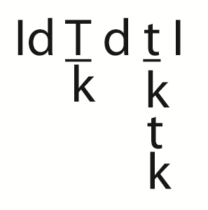
На самом деле, ролл в восточной ритмике - более тонкое понятие и его роль отнюдь не сводится только к форшлагу.
Модульная нотация — весьма занимательный интеллектуальный конструктор. Построение компактной записи каждого отдельного ритмического рисунка может осуществляться самыми разными способами, причем каждый способ подчеркивает какую-то определенную особенность данного рисунка. В этом состоит мощь и одновременно пластичность этого вида записи.

|

